TIẾNG VIỆT
CHỦ ĐIỂM: EM ĐÃ LỚN
Bài 02: KỂ LẠI MỘT CUỘC TRÒ CHUYỆN Tiết 21
I. YÊU CẦU CẦN ĐẠT:
1. Năng lực đặc thù:
- Viết được đoạn văn kể một mẩu chuyện có đối thoại. Đoạn văn mắc ít lỗi chính tả, ngữ pháp.
- Biết sử dụng dấu hai chấm và dấu gạch ngang báo hiệu lời nói trực
tiếp của nhân vật.
- Phát triển năng lực văn học: Biết kể một mẩu chuyện có ý nghĩa.
2. Năng lực chung.
- Năng lực tự chủ, tự học: lắng nghe, luyện tập viết đúng, đẹp và hoàn thành.
- Năng lực giải quyết vấn đề và sáng tạo: tham gia trò chơi, vận dụng.
- Năng lực giao tiếp và hợp tác: Biết nhận xét, trao đổi về cách viết chính tả của bạn.
3. Phẩm chất.
- Phẩm chất chăm chỉ: Chăm chỉ luyện viết, rèn tính cẩn thận, óc thẩm mỹ khi viết chữ.
- Phẩm chất trách nhiệm: Giữ trật tự, học tập nghiêm túc.
II. ĐỒ DÙNG DẠY HỌC.
- Kế hoạch bài dạy, bài giảng Power point.
- SGK và các thiết bị, học liệu phụ vụ cho tiết dạy.

III. HOẠT ĐỘNG DẠY HỌC.
TG | Hoạt động của giáo viên | Hoạt động của học sinh
3’ | 1. Khởi động:  - GV tổ chức nghe hát : Cả nhà thương nhau để khởi động bài học.  - GV cùng trao đổi về nội dung bài hát  - GV nhận xét, tuyên dương.  - GV dẫn dắt vào bài mới | - HS lắng nghe bài hát.  - HS lắng nghe.
15’ | 2. Hình thành kiến thức mới  Hoạt động 1: Chuẩn bị viết bài.  - Kể lại một cuộc trò chuyện giữa em với bạn (hoặc với bố, mẹ, anh chị em).  - Viết đoạn văn kể lại cuộc trò chuyện trên. Sử dụng dấu gạch ngang để đánh dấu lời nói trực tiếp trong cuộc trò chuyện.  - GV mời HS đọc yêu cầu bài.  - GV yêu cầu HS quan sát, đọc gợi ý các bước viết một bài văn trong sơ đồ hình tròn.  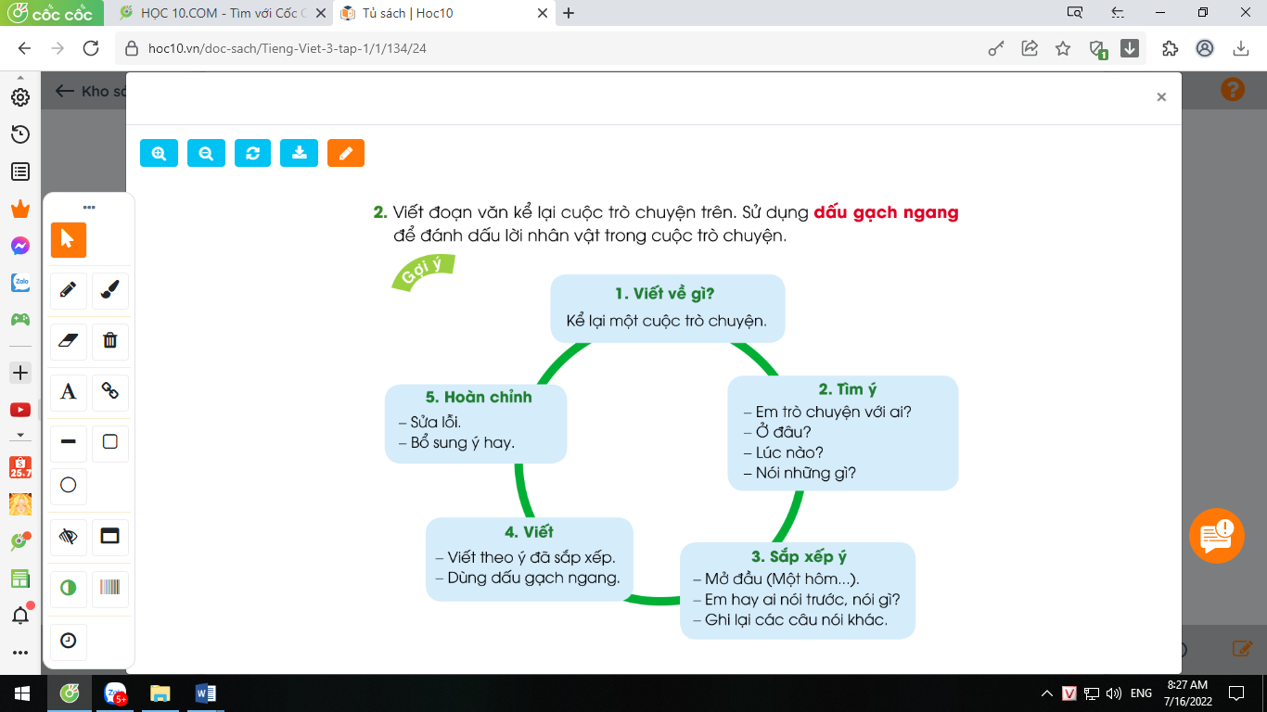  - GV mời cả lớp thảo luận nhóm 3 theo bước 1, 2, 3 trong sơ đồ.  - GV mời các nhóm trình bày.  - GV mời các nhóm khác nhận xét, trao đổi.  - GV nhận xét, bổ sung. | - 1-2 HS đọc yêu cầu bài.  - HS quan sát, đọc gợi ý trong sơ đồ hình tròn.  - HS thảo luận nhóm 3.  - Đại diện các nhóm trình bày.  - Các nhóm khác nhận xét, trao đổi thêm.
10’ | 3. Luyện tập  3.1. Viết đoạn văn kể về việc em chuẩn bị đi khai giảng.  - GV yêu cầu HS viết vào vở ôli.  - GV theo dõi, giúp đỡ các em viết bài.  3.2. Giới thiệu đoạn văn.  - GV mời một số HS đọc kết quả bài làm của mình trước lớp.  - GV mời HS nhận xét  - GV nhận xét, tuyên dương.  - GV thu một số bài chấm và nhận xét chung cả lớp. | - HS viết bài vào vở ôli.  - 1-3 HS đọc bài viết của mình trước lớp  - các HS khác nhận xét  - HS nộp vở để GV chấm bài.
5’ | 4. Vận dụng  - GV mở bài hát “Chữ đẹp mà nết càng ngoan”.  + Cho HS lắng nghe bài hát.  + Cùng trao đổi nội dung bài hát với HS.  - Nhận xét, tuyên dương | - HS lắng nghe bài hát.  - Cùng trao đổi với GV về nhận xét của mình về nội dung bài hát.  - Lắng nghe, rút kinh nghiệm.
2’ | * Hoạt động củng cố, nối tiếp:  - Nhận xét tiết học, dặt dò bài về nhà.
IV. Điều chỉnh sau bài dạy:
........................................................................................................................

